**LAPORAN I**

**Instalasi Debian melalui Virtual Box**

1. **Dasar Teori**
2. **Virtual Box**

VirtualBox adalah sebuah aplikasi virtualisasi, yang bisa digunakan untuk mengeksekusi sistem operasi tambahan di dalam sistem operasi utama. Saat ini, VirtualBox support pada OS Windows, Linux, Macintosh, dan host Solaris dan mendukung sebagian besar sistem operasi terbaru.

1. **Debian**

Debian adalah salah satu distribusi/distro sistem operasi Linux. Distro Debian adalah distro independen, artinya distro ini tidak tergantung dengan distro lainnya. Tidak seperti Ubuntu/Mint yang tergantung dengan Debian.

Debian adalah sistem operasi universal, dikatakan universal karena distro ini dapat digunakan di hampir semua arsitektur komputer. Debian dirancang untuk dapat digunakan pada server, desktop, maupun laptop. Distro ini dirancang untuk berjalan pada arsitektur i386, amd64, IA-64, ARM, Power-PC, dan lain-lain.

Debian menggunakan paket aplikasi berbasis dot deb (*.deb) dan manajemen paket “apt”, sehingga memudahkan penggunanya untuk menginstal software yang diinginkan dari repositori baik online repo maupun CD/DVD repo. Hanya perlu dipanggil dengan cara “apt-get install [paket yang akan diinstall]” untuk online atau “apt-cdrom install [paket yang akan diinstall]” bila menggunakan CD/DVD repository.

Versi stabil terakhir Debian saat ini adalah Debian 6.0 dengan julukan Squeeze, menggantikan old stable Debian 5.0.8 Lenny. Debian Squeeze memiliki lebih dari 29.000 paket dalam repositorinya, 5000+ lebih banyak dari paket Lenny.

Banyak kelebihan yang terdapat dalam sistem operasi ini, yaitu penggunaan memori (RAM) yang rendah, kompatibel dengan bermacam-macam arsitektur komputer, memiliki kestabilan kerja tingkat tinggi yang mungkin hanya bisa disaingi oleh RHEL dan Slackware. Oleh karena itu Debian sangat umum digunakan dalam komputer server. Juga baik digunakan untuk desktop maupun laptop.

Rilis stabil Debian cukup lama, berkisar antara 2-3 tahun sekali, tergantung dari kesiapan, tidak berdasarkan waktu. Hal itu juga membuat Debian cocok untuk komputer server.

1. **Langkah-langkah Instalasi**
2. Sebelum memulai penginstallan, pastikan kita sudah menginstall virtual box, dan juga siapkan beberapa software seperti gambar dibawah ini

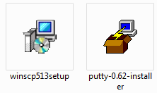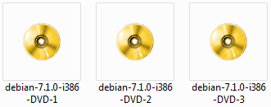

1. Kemudian setelah virtual box terinstall dengan baik, mulai untuk menginstall debian dengan cara

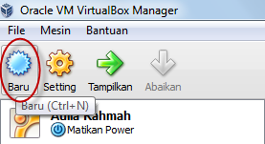

1. Mulai penginstallan Debian

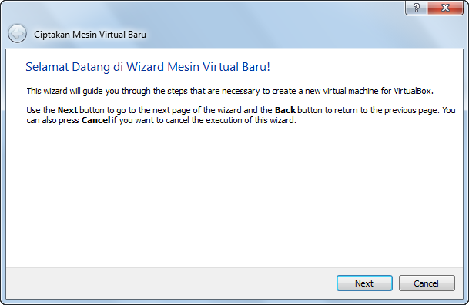

1. 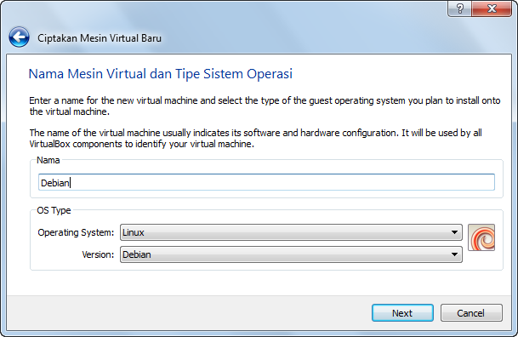Berikan nama untuk Mesin Virtual yang akan dibuat. Disini menggunakan nama “Debian”. Jangan lupa untuk memilih operating system “Linux” dan version “Debian”
2. Atur memori dasar (RAM) yang akan digunakan

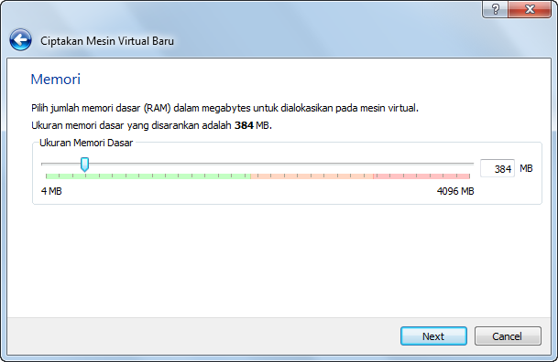

1. Membuat harddisk baru setelah sebelumnya di partisi.

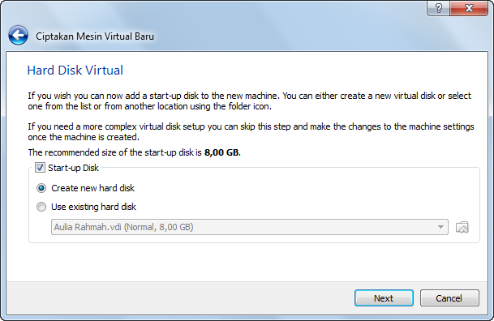

1. Langkah selanjutnya, pilih VDI (VirtualBox disk Imaeage).

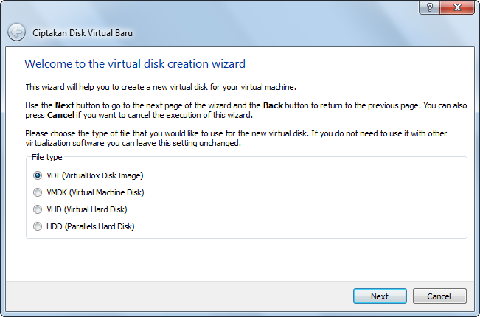

1. Pilih “Dinamically Allocated”

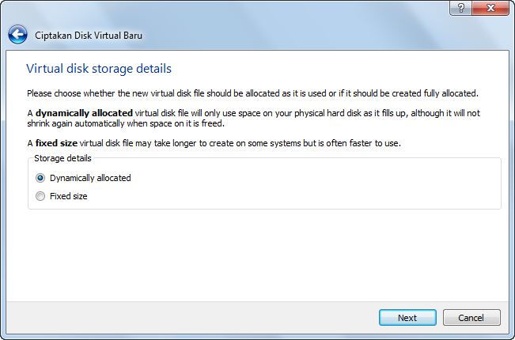

1. Langkah selanjutnya adalah pemilihan lokasi file dan ukuran file virtual. Klik Next hingga muncul kotak dialog “Create”, selengkapnya lihat langkah dibawah ini

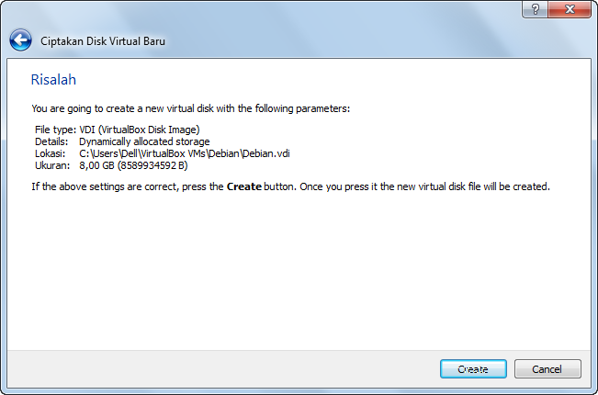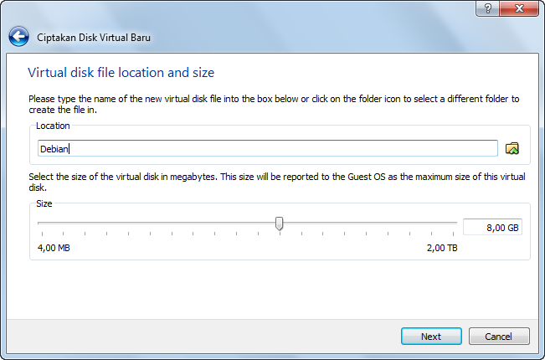

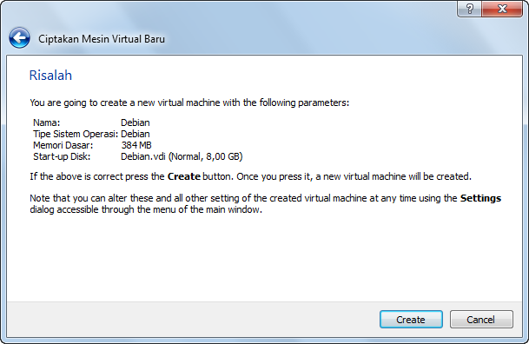

1. Maka akan muncul mesin baru dijendela awal virtual box, seperti gambar dibawah ini

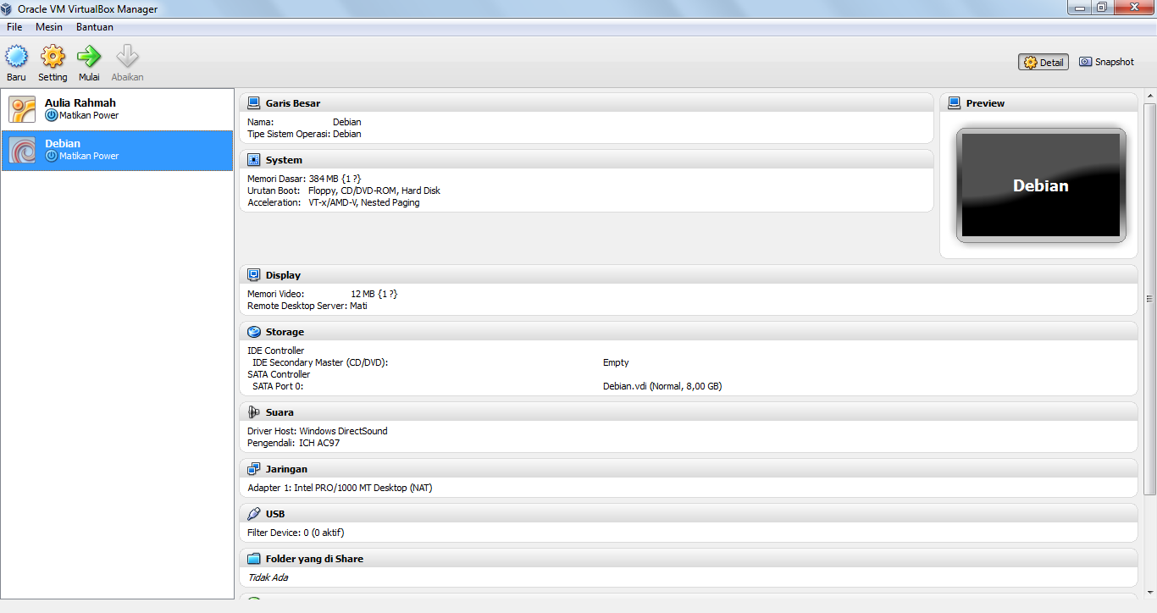

1. Langkah selanjutnya adalah memilih menu “Setting”

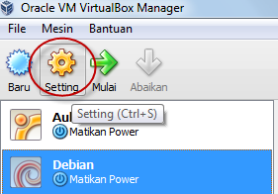

1. Pilih Storage
2. Kemudian pilih pilihan yang bergambar DVD, kemudian masukkan ISO installer Debian yang DVD 1. Kemudian klik OK, dan tutup mesin untuk kembali ke jendela awal virtual Box. Langkah selengkapnya ada dibawah ini

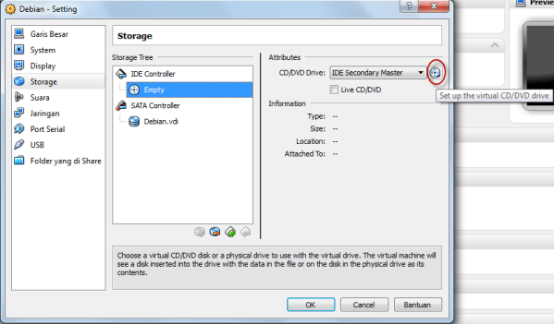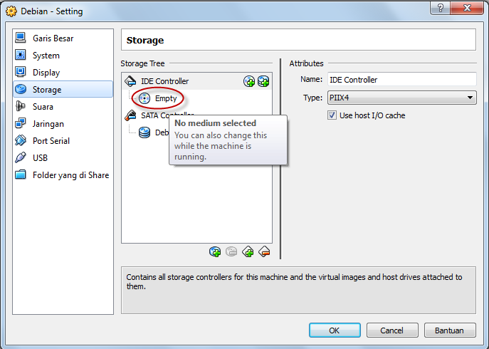

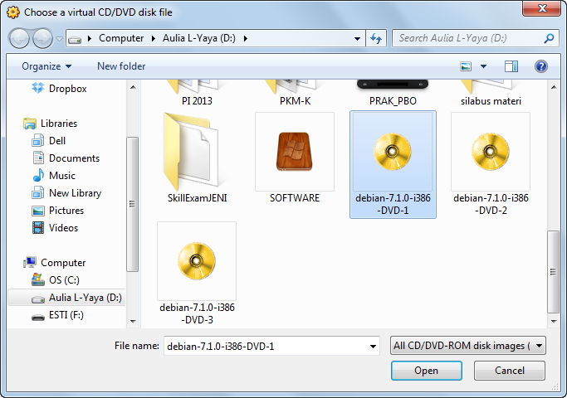

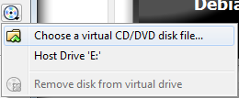

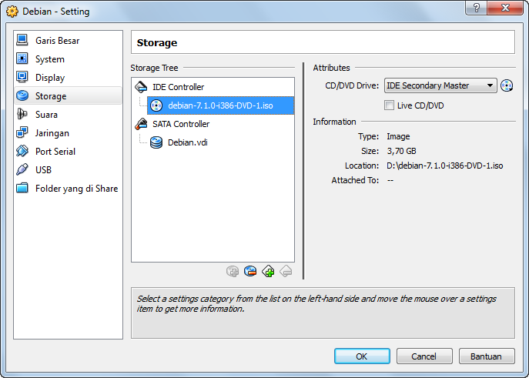

1. Kemudian mulai untuk menjalankan Debian

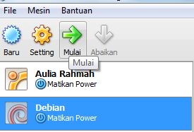

1. 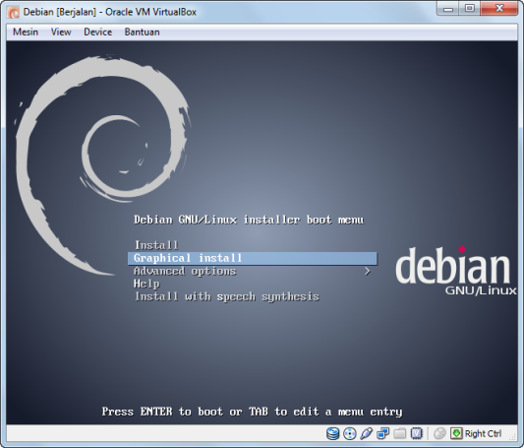Mulai untuk menginstall debian, pilih “Graphical Install” agar muncul GUI dalam penginstallan sehingga memudahkan
2. Pilih bahasa, lokasi dan pilihan bahasa keyboard dan tinggu proses instalasinya. Selengkapnya lihat dibawah ini

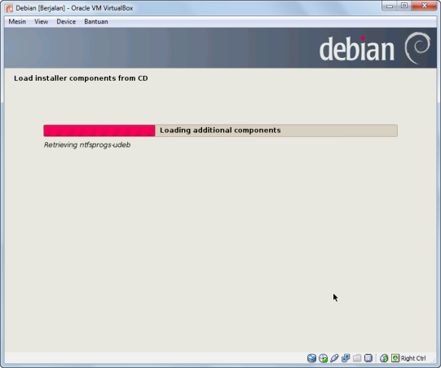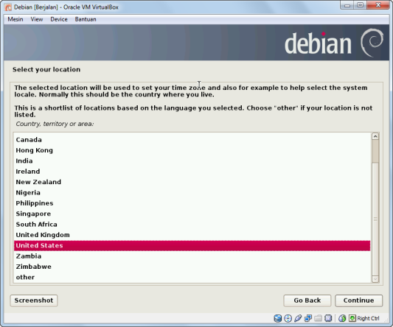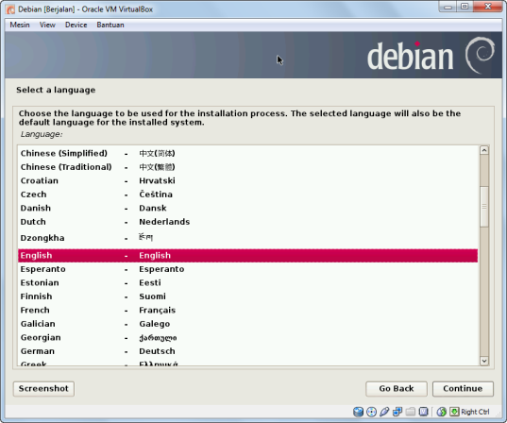

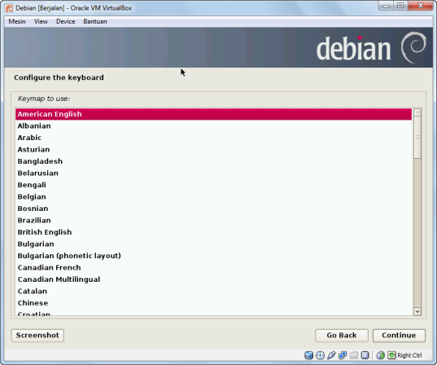

1. Selanjutnya masukkan “*Name Server Address*”, lanjut masukkan “*root rassword*” sesuai keinginan

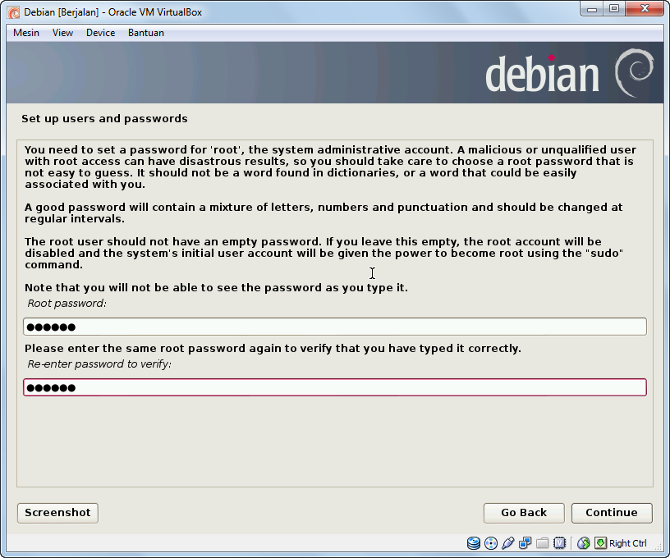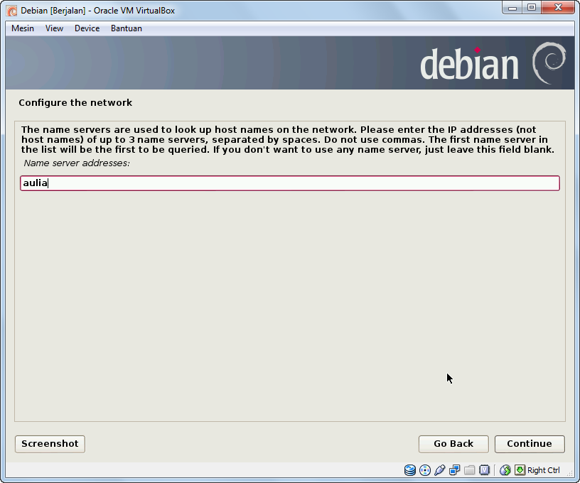

1. Masukkan nama user

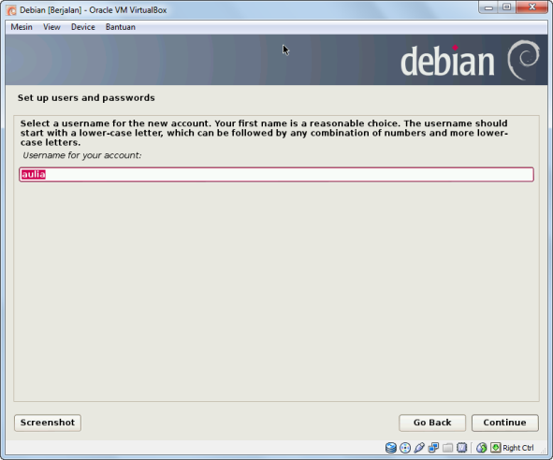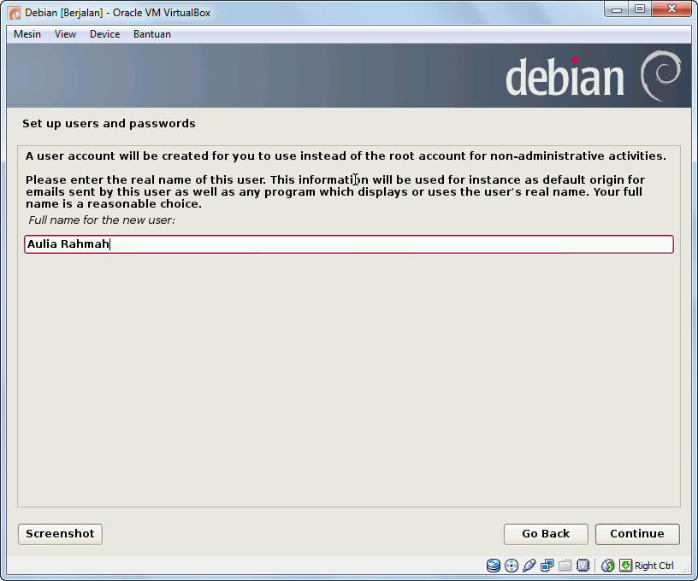

1. Lakukan setting password untuk user sesuai keinginan, kemudian lanjutkan pengaturan jam

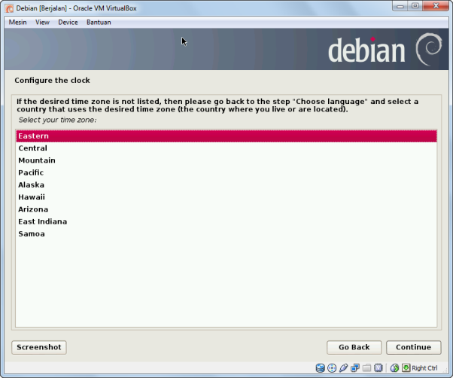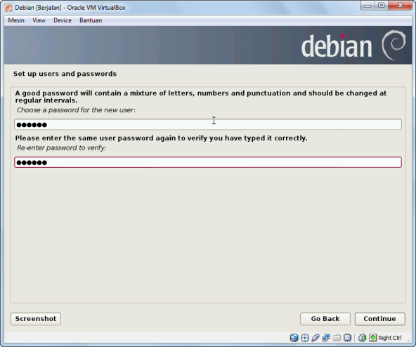

1. Lanjutkan pengaturan partisi harddisk, pilih **Guided-use entire disk**

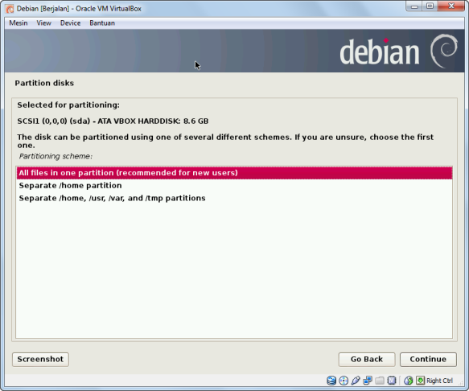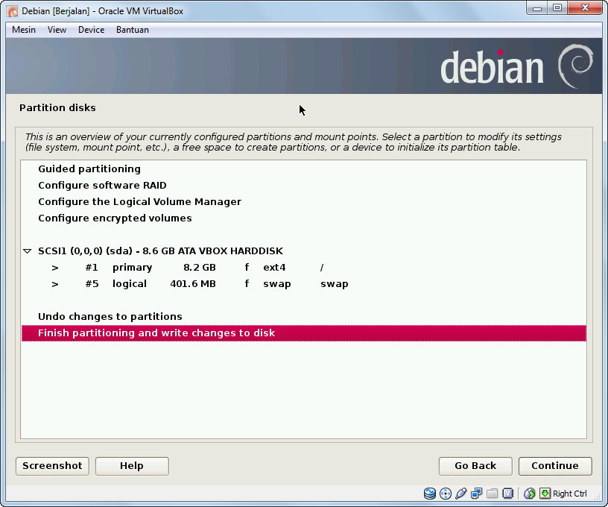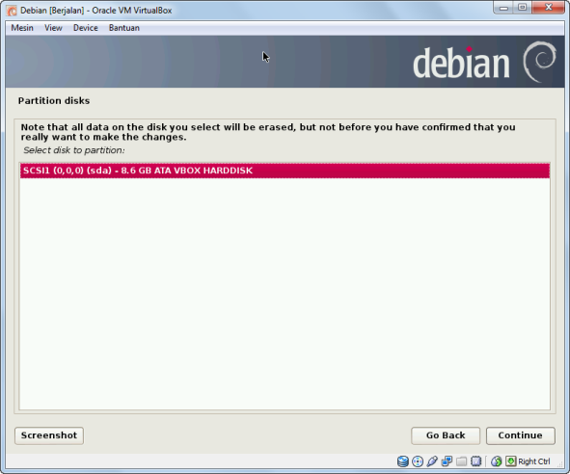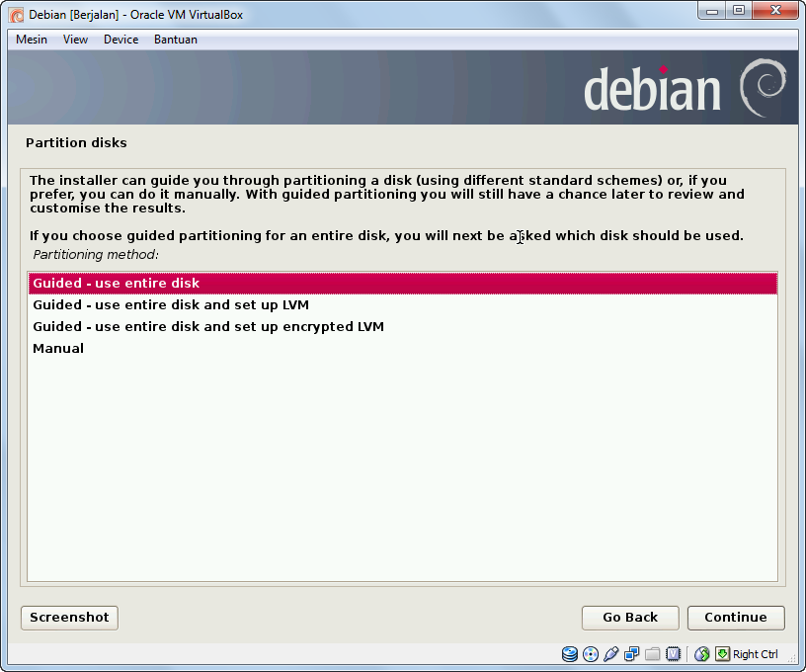

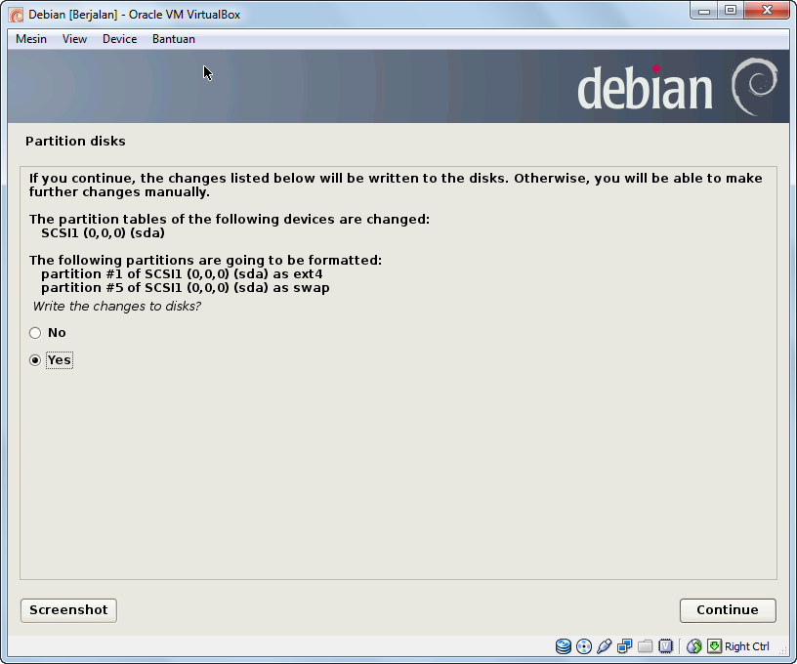

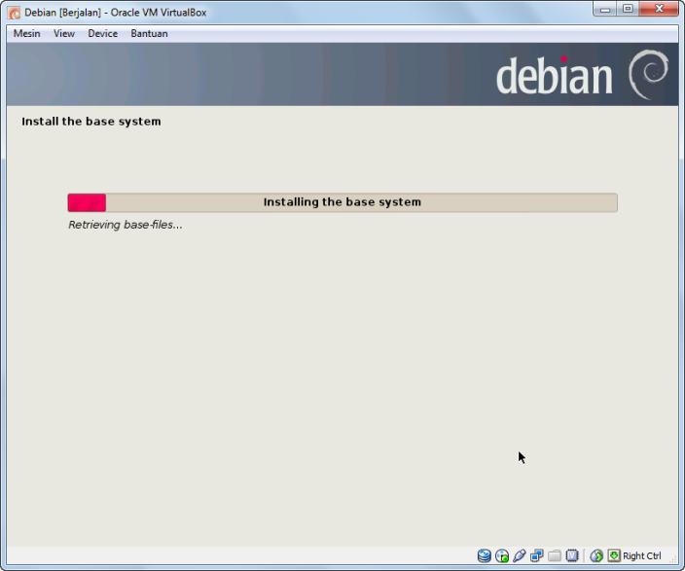

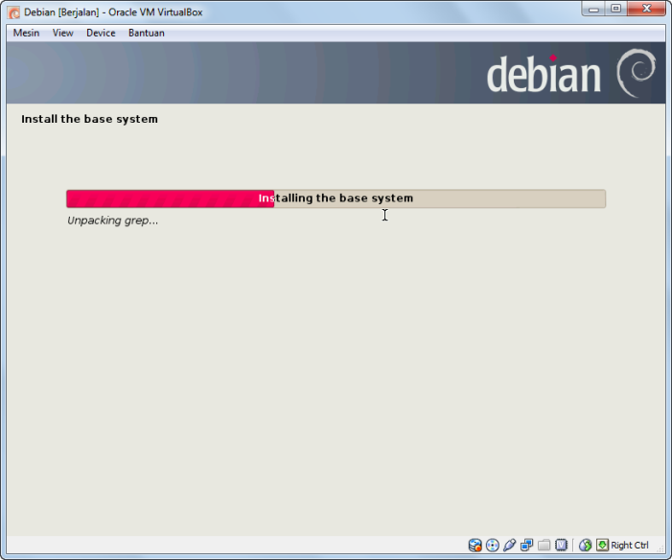

1. Lanjutkan untuk menjawab pertanyaan yang diajukan seperti berikut ini

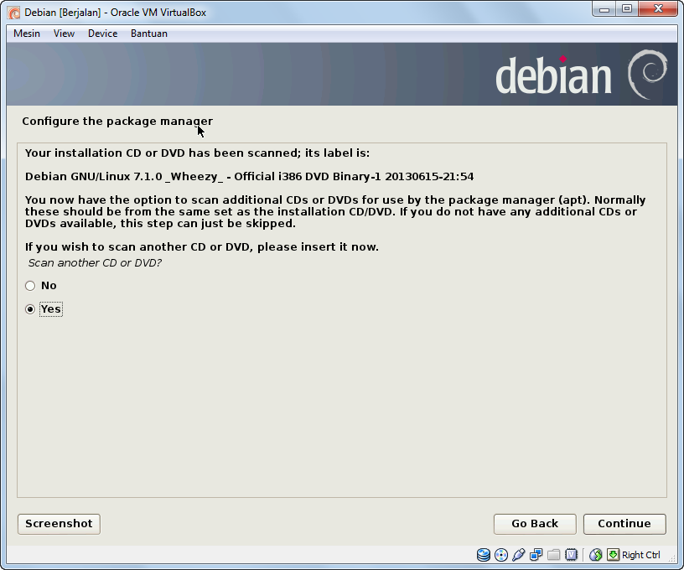

1. Masukkan DVD ISO installer Debian yang ke-2

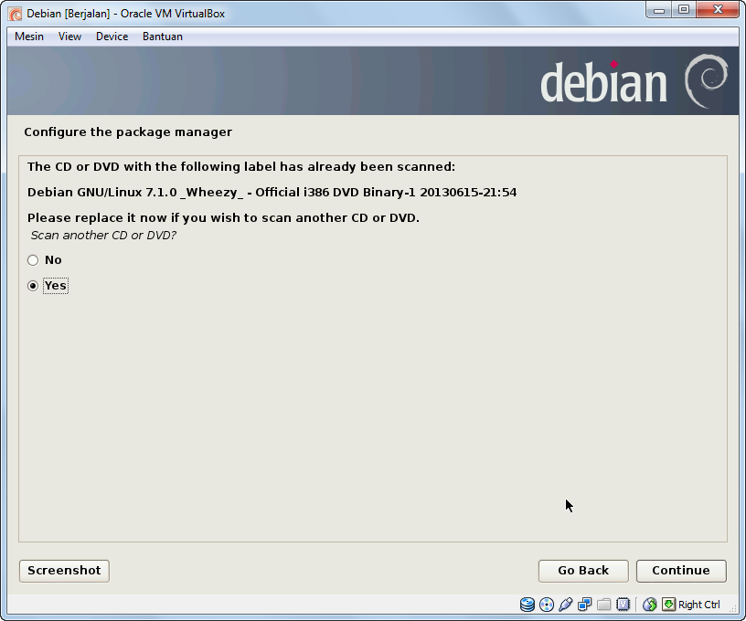

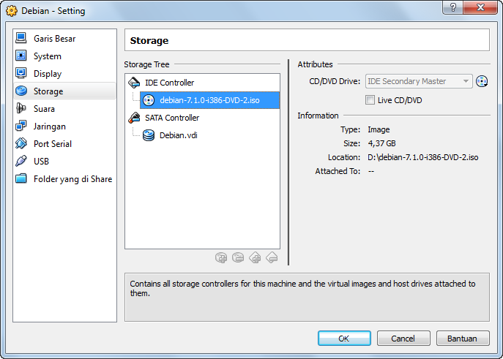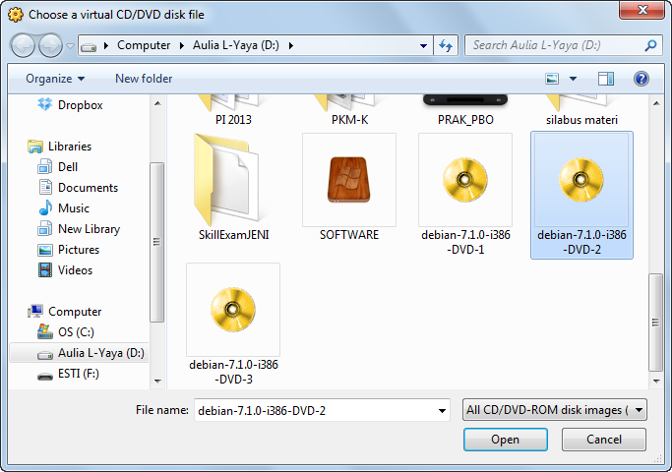

1. Lanjutkan menjawab pertanyaan yang diajukan seperti gambar dibawah ini dan mulai proses install, dan biasanya proses ini membutuhkan waktu yang lama

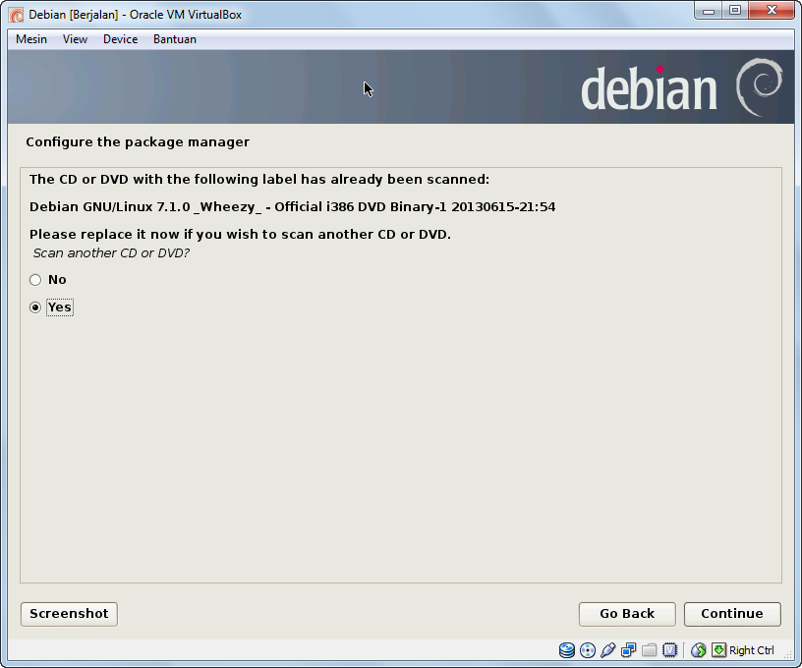

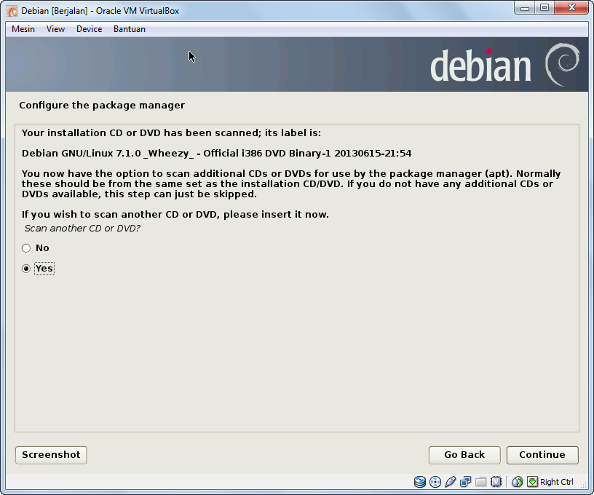

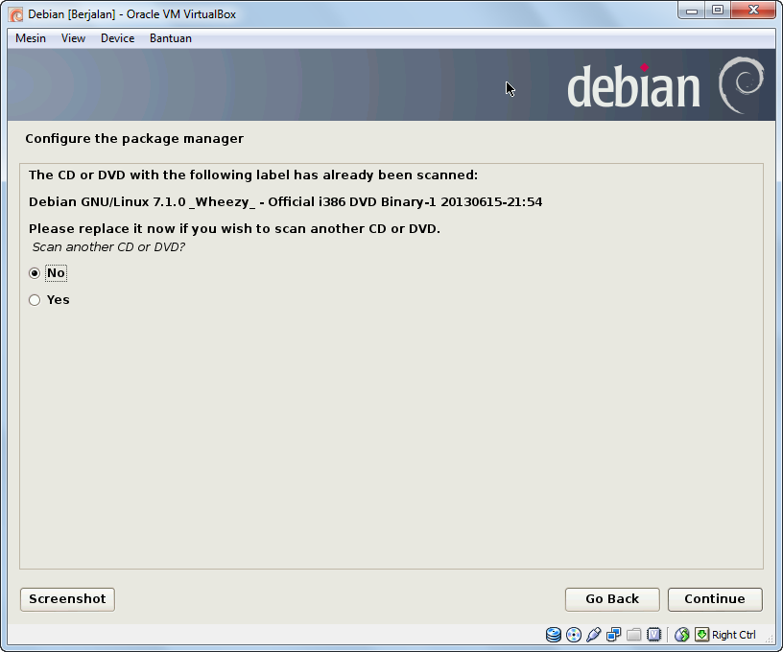

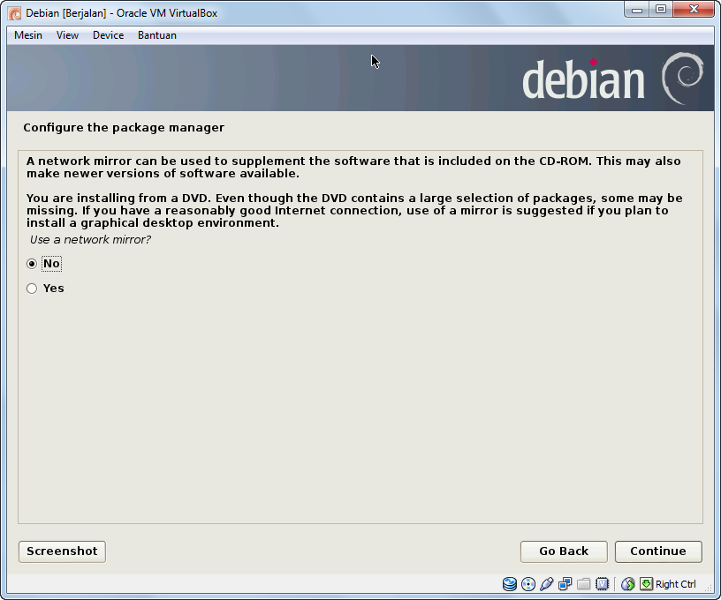

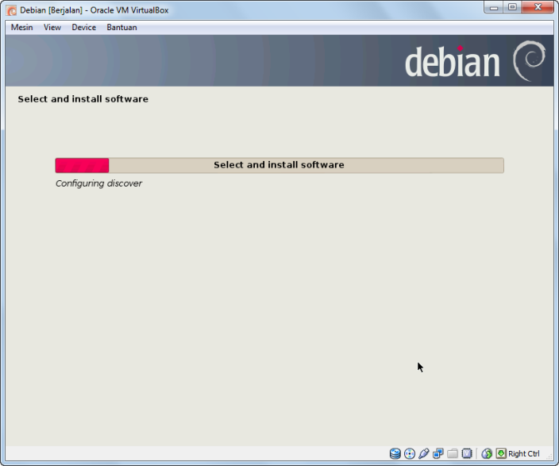

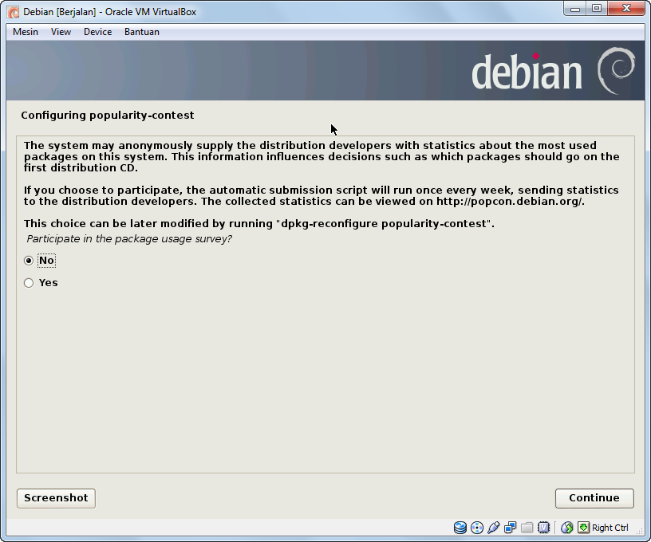

1. Centang beberapa pilihan seperti berikut ini untuk melanjutkan proses instalasi

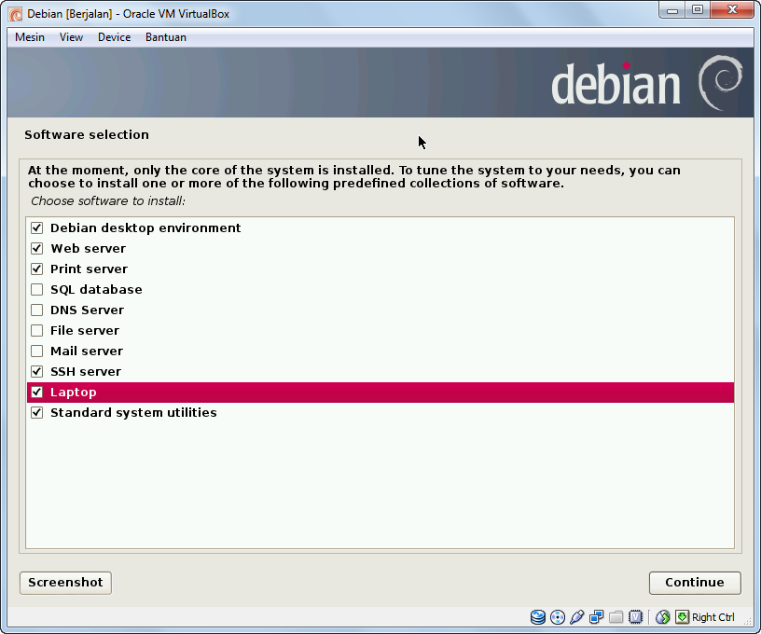

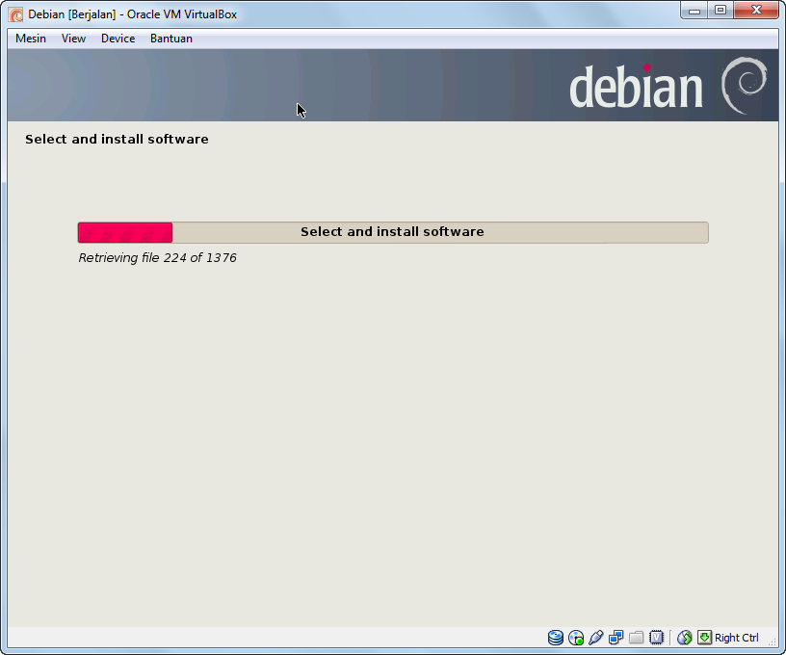

1. Install GRUB boot leader

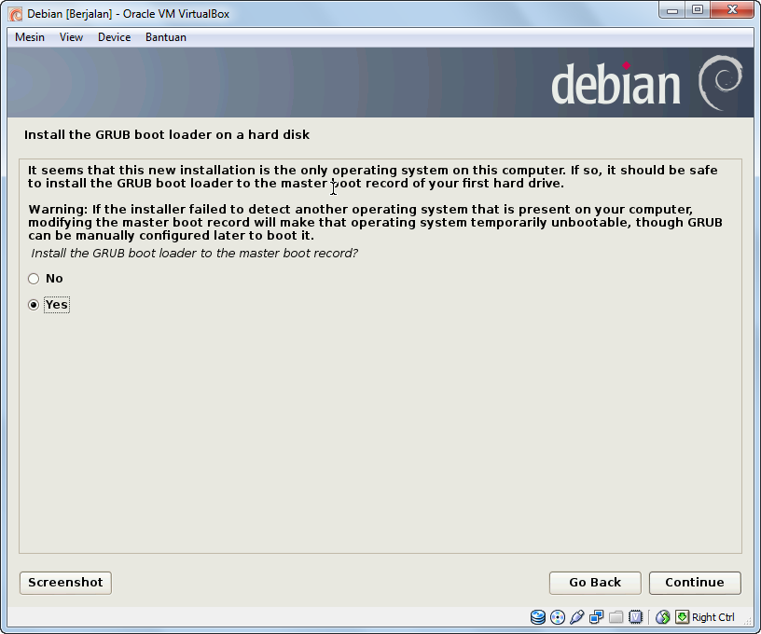

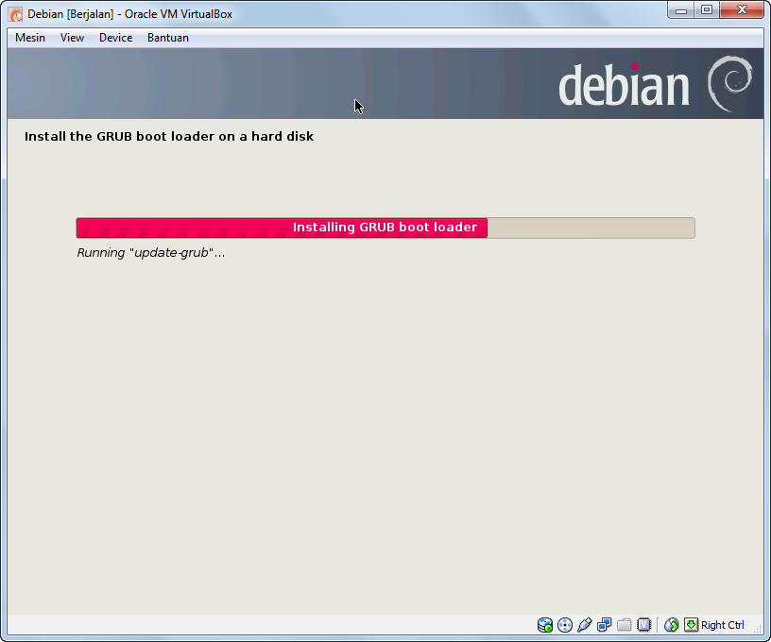

1. Proses instalasi selesai

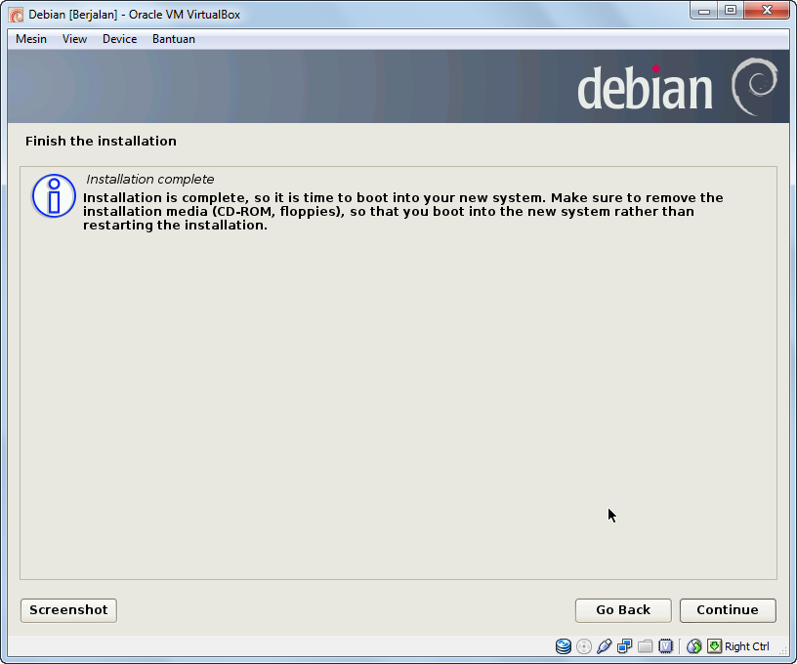

1. Selanjutnya akan muncul proses seperti dibawah ini

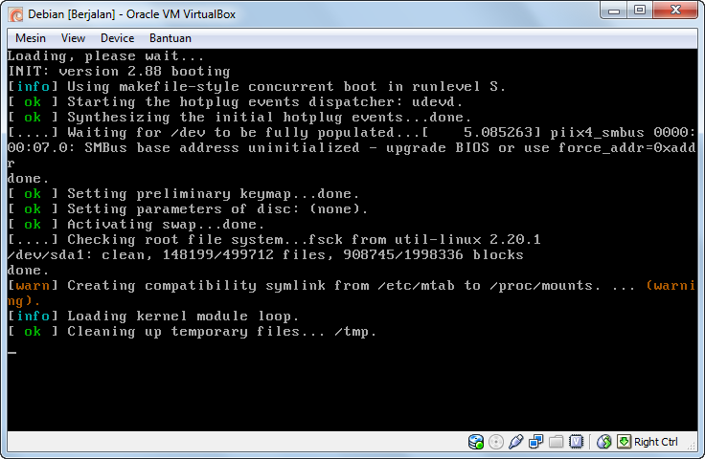

1. Masuk ke interaksi User Debian. Masukkan password user

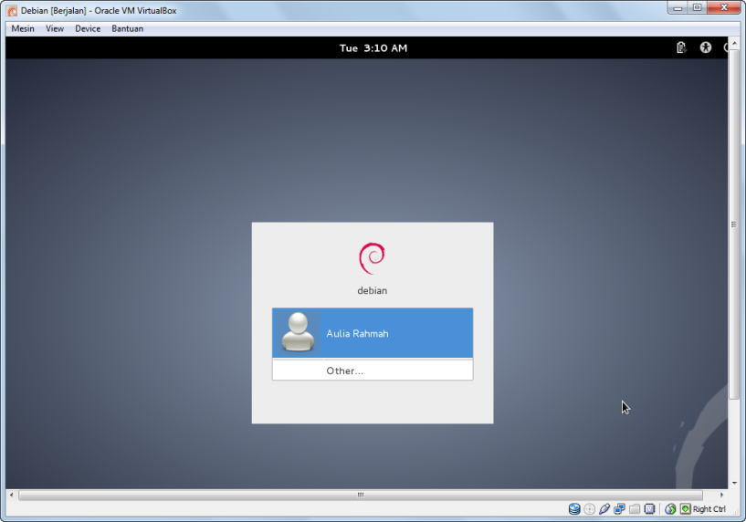

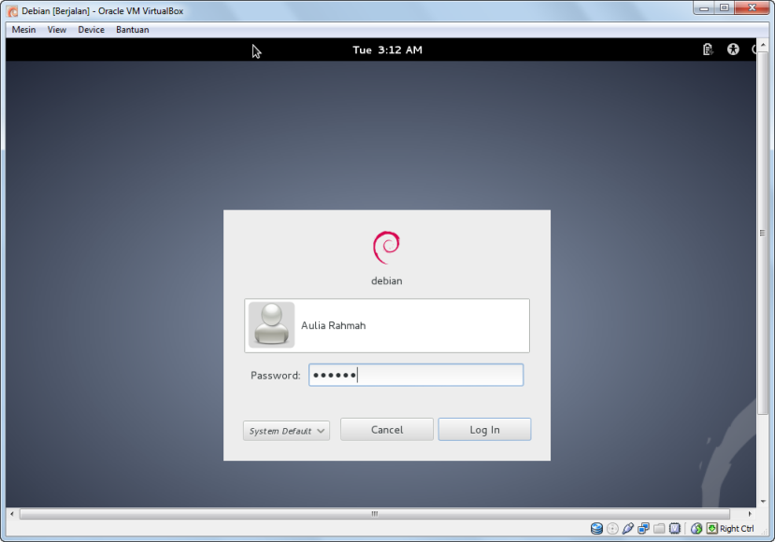

1. Pilih Shut Down

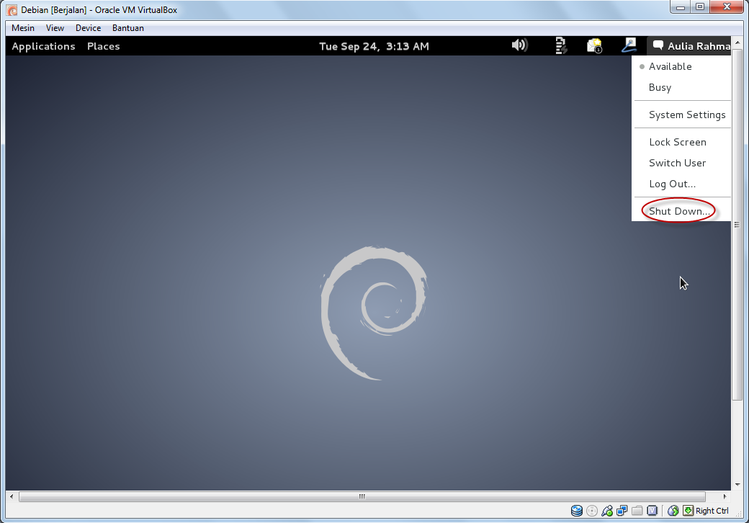

1. Setelah itu masuk kembali ke halaman awal virtual, pilih Setting > Jaringan > Adapter 2

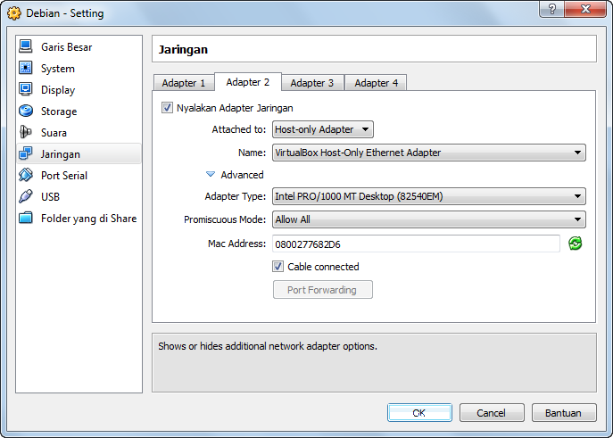

1. Maka akan muncul proses booting seperti gambar dibawah ini

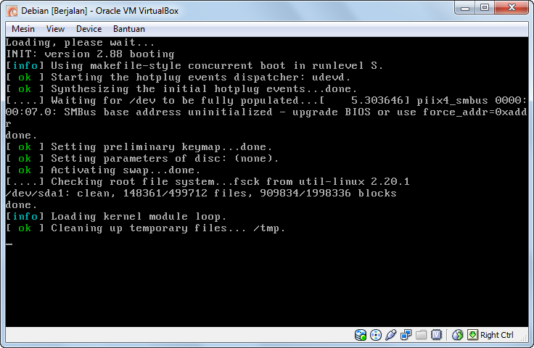\

1. Maka selanjutnya secara otomatis akan kembali ke Debian

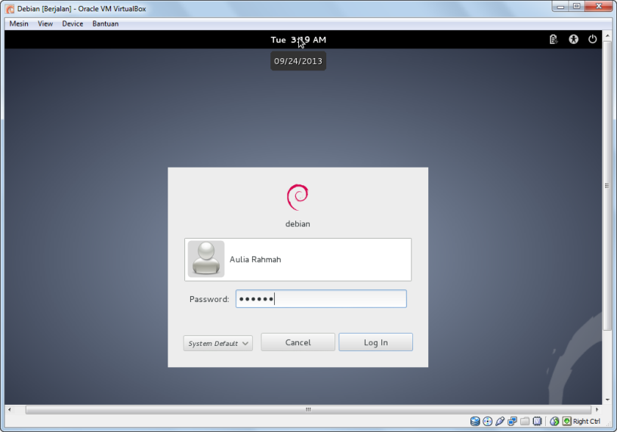

1. Pilih Application > System Tools > Administration > Synaptic Package Manager

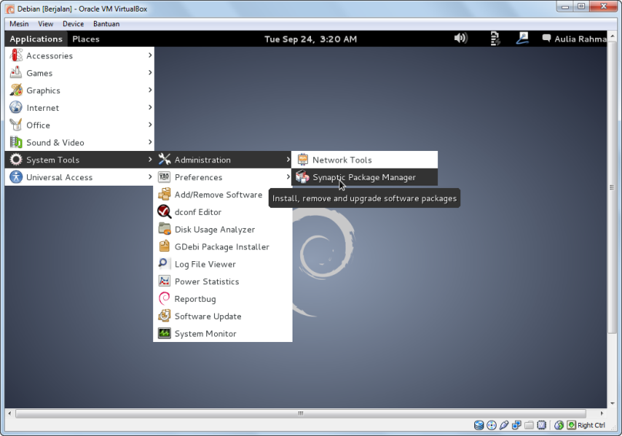

1. Maka akan muncul perintah memasukkan password untuk root

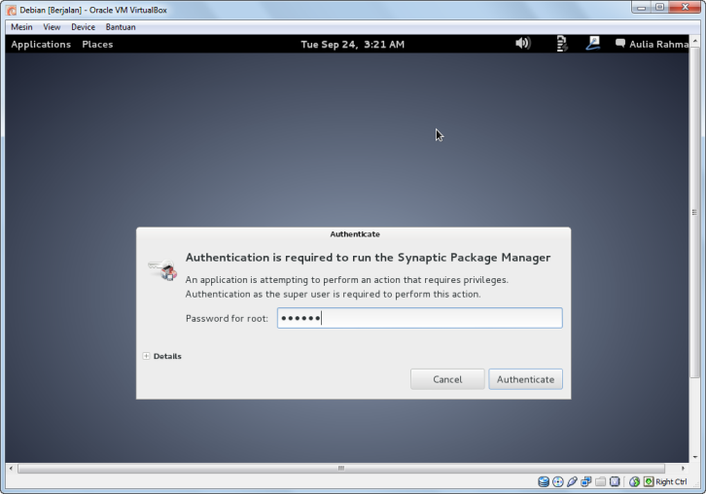

1. Maka akan muncul kotak dialog seperti dibawah ini,

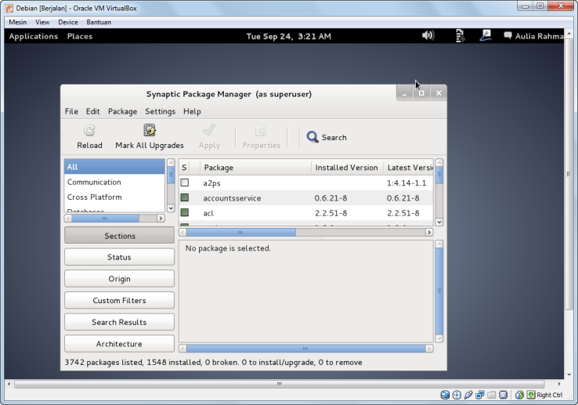

1. Pilih php5 > mark for instalation > mark. Lakukan juga untuk Databases dengan cara yang sama yakni Databases > mark for instalation > mark.

Untuk lebih jelasnya ikuti langkah dibawah ini

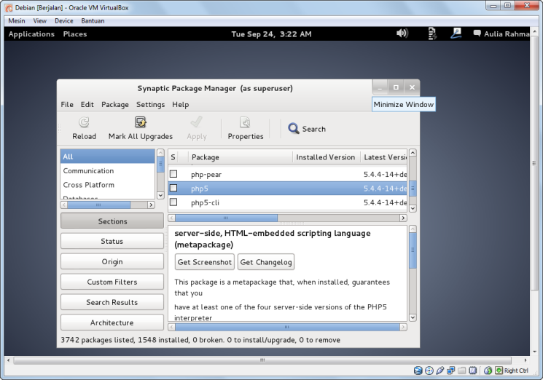

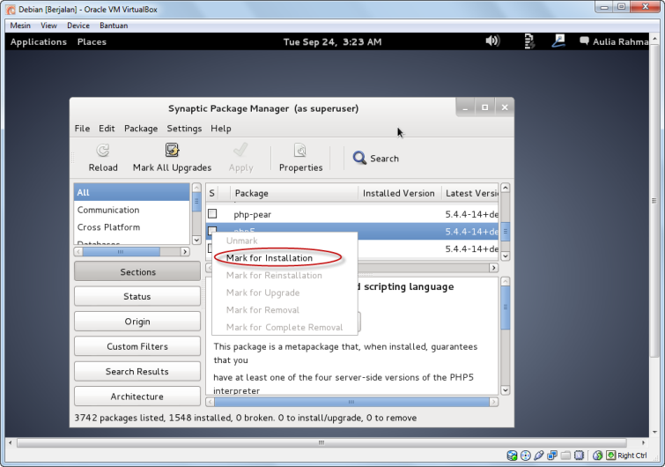

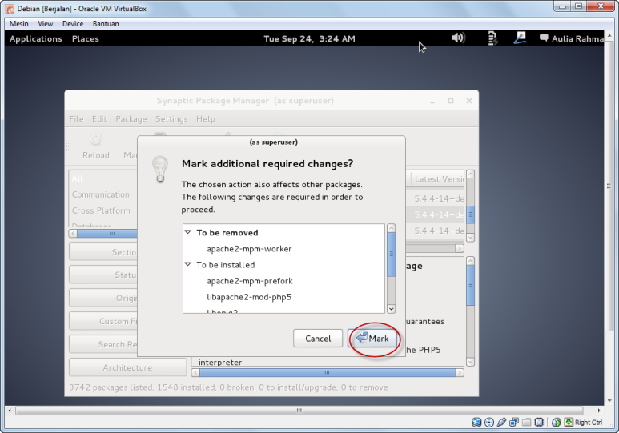

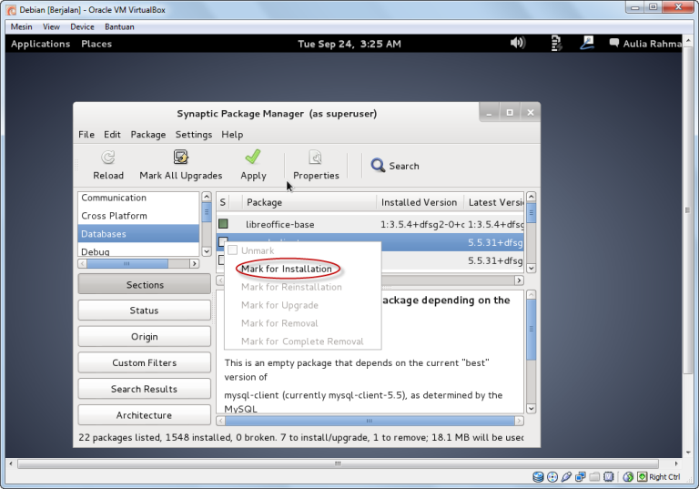

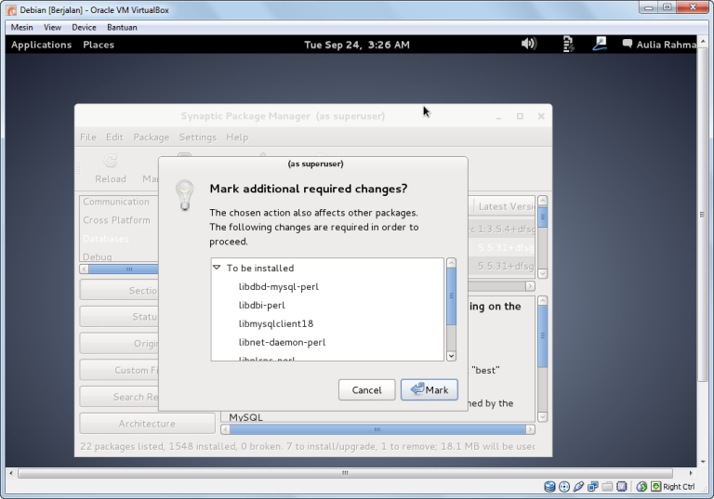

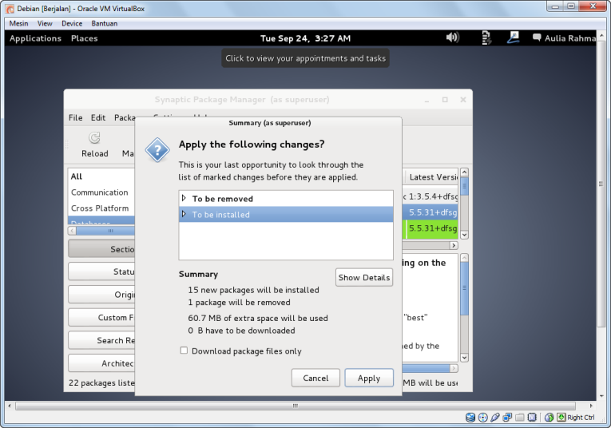

1. Selanjutnya akan muncul kotak dialog yang mengharuskan kita memasukkan DVD ISO

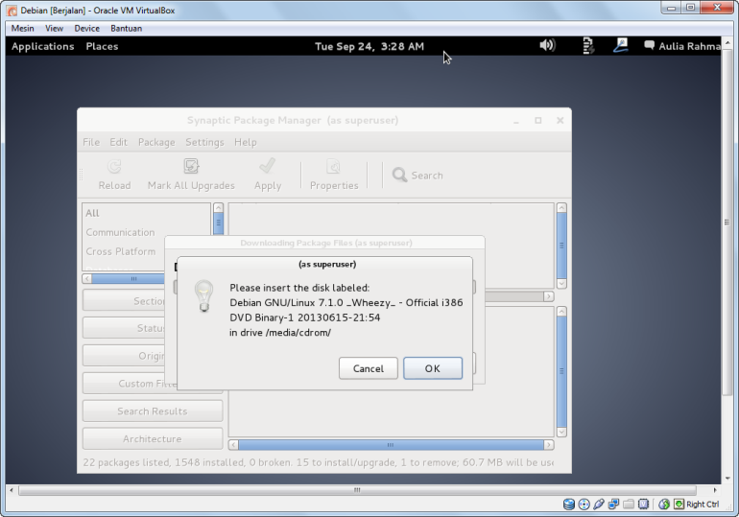

1. Maka setelahnya proses penginstallan akan berjalan

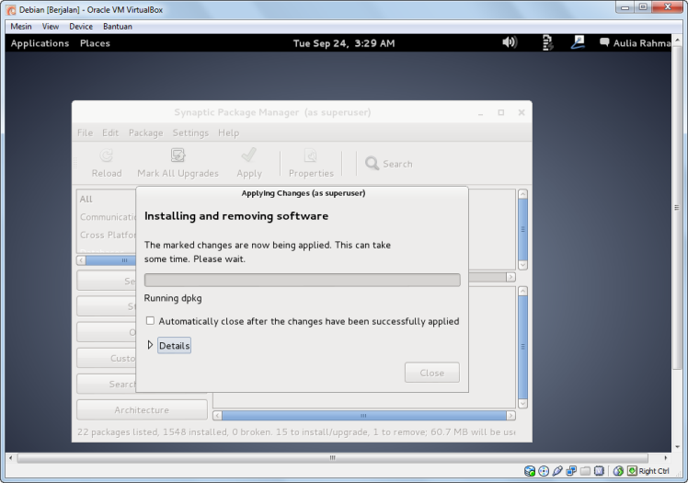

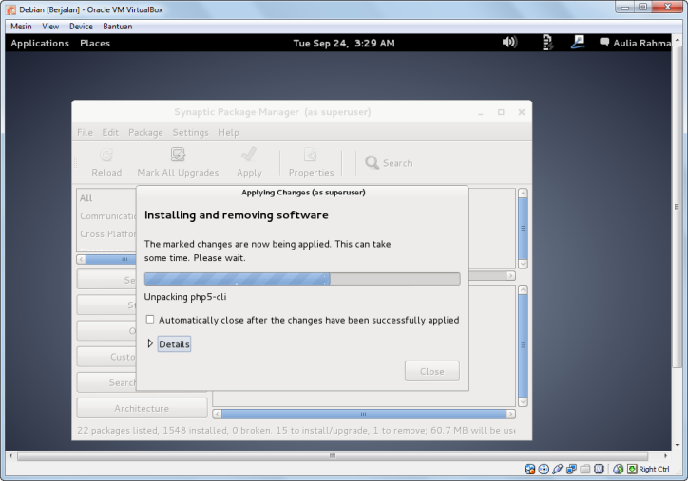

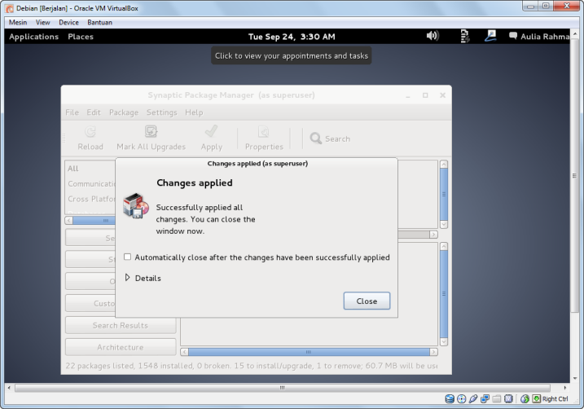

1. Setelah penginstallan php5 dan databases sukses, maka selanjutnya pilih world wibe web > phpmyadmin > mark for instalation > mark.

Proses detailnya ada pada gambar dibawah ini

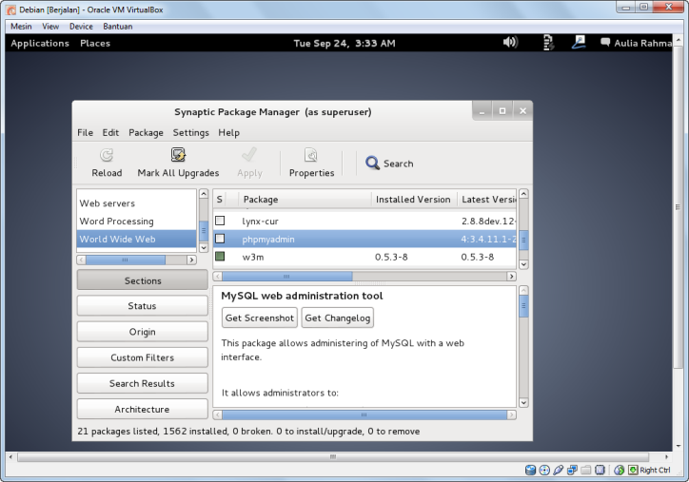

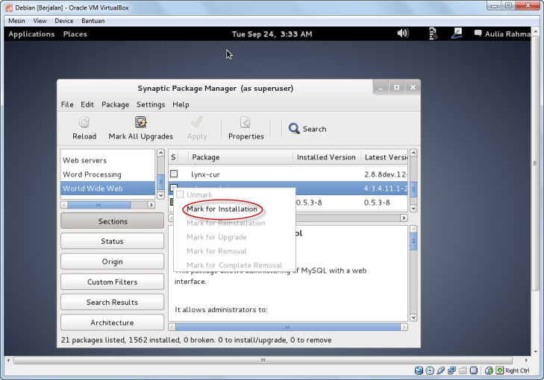

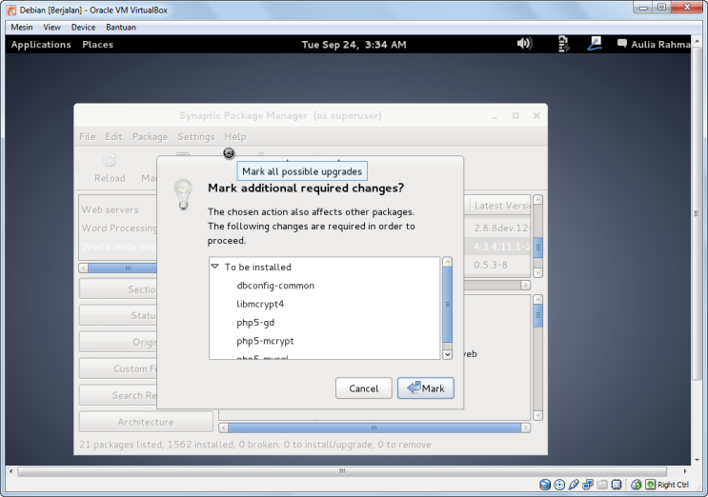

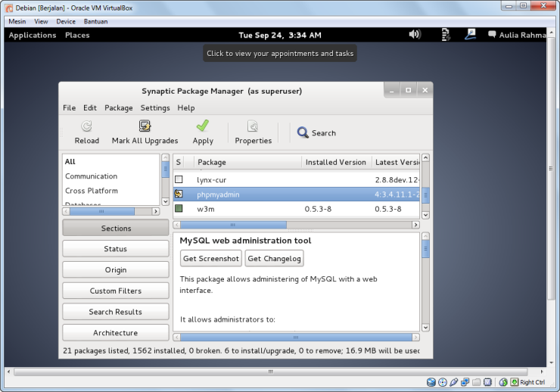

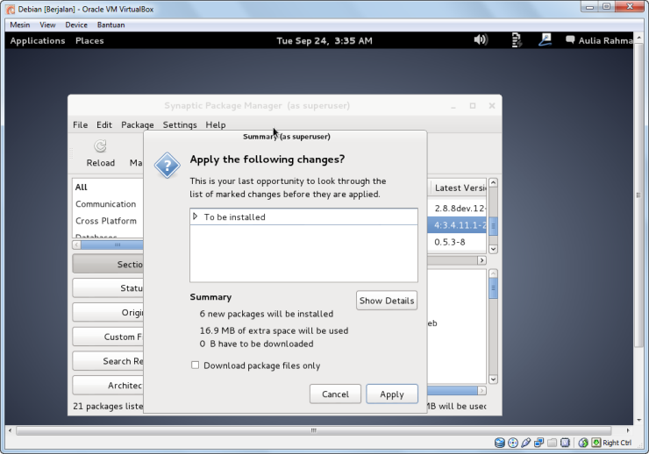

1. Pilih Apache saja dengan cara mencentangnya

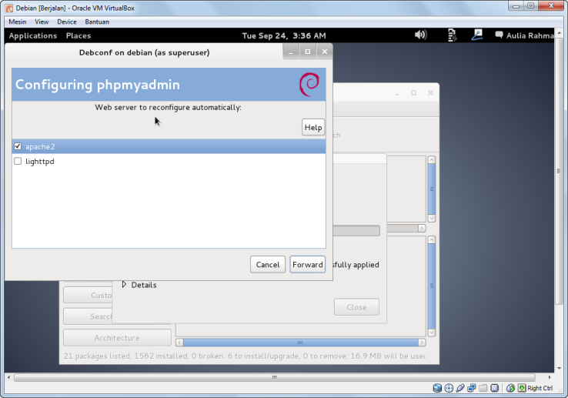

1. Maka setelahnya proses instalasi lanjutan akan berjalan

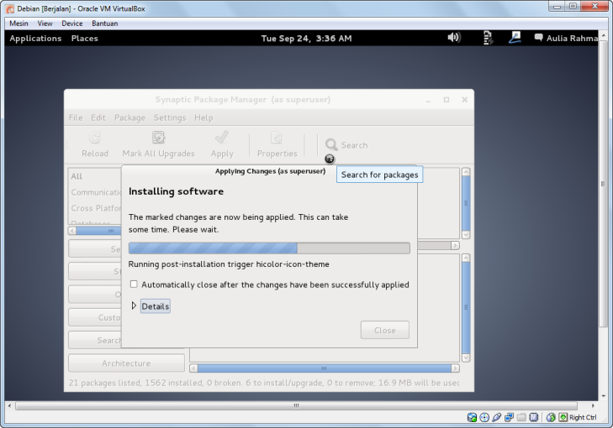

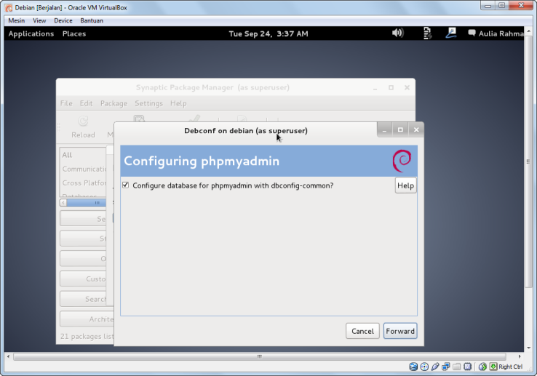

1. Setelahnya akan dilakukan konfigurasi phpmyadmin dengan memasukkan password user yang telah disetting di langkah paling awal tadi

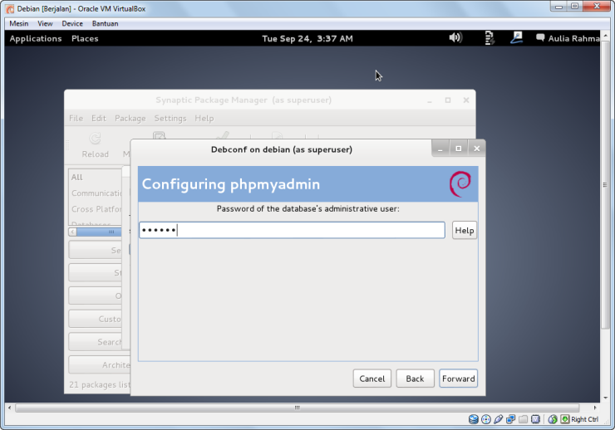

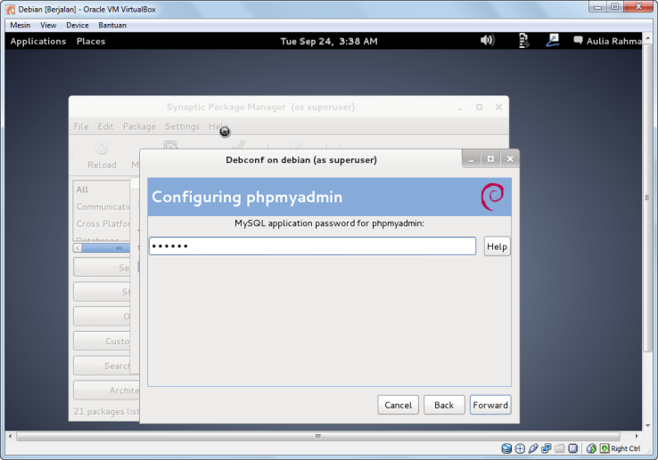

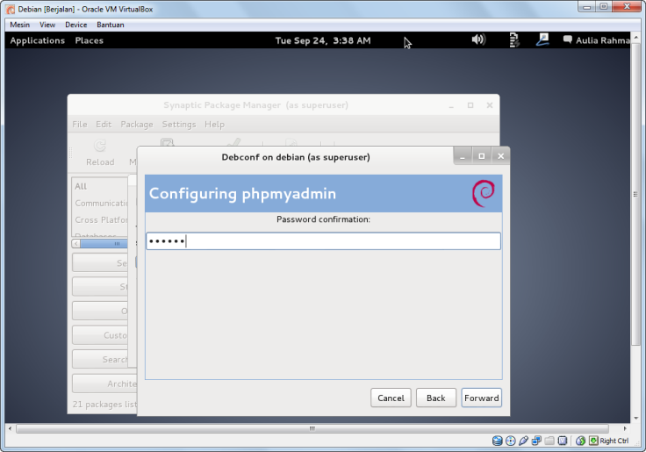

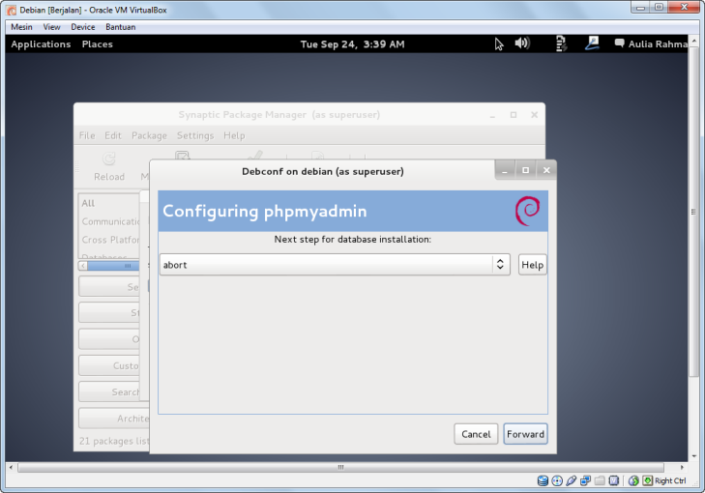

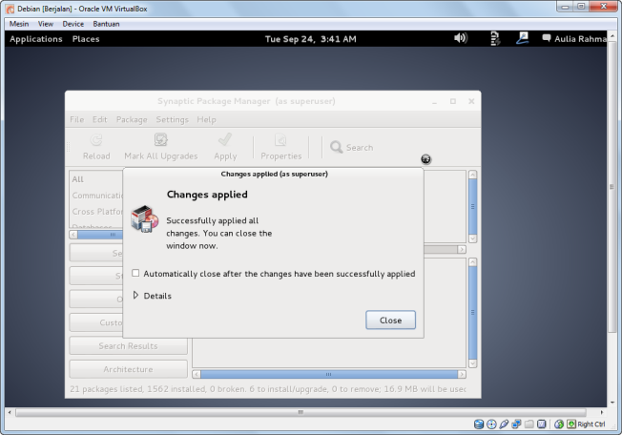

1. Langkah selanjutnya adalah pilih Application > Internet > Iceweast Web Browser

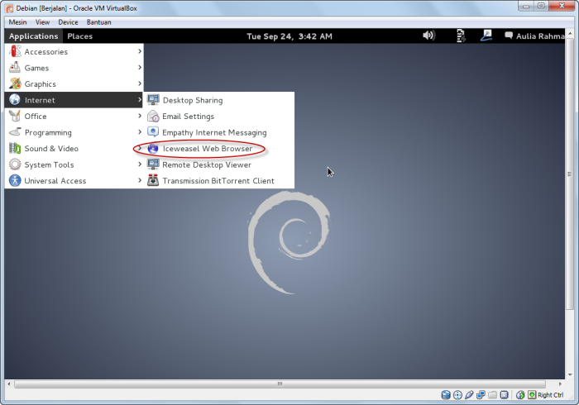

1. Jika konfigurasi sukses maka secara otomatis akan muncul tampilan seperti dibawah ini

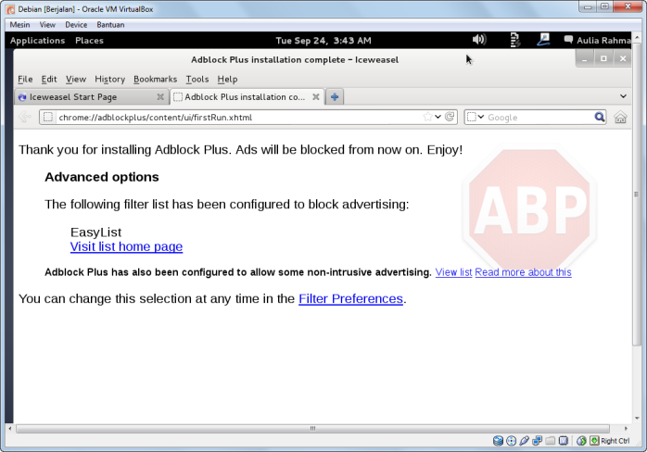

1. Dan ketika dilakukan pengecekan, phpMyAdmin sukses dijalankan dalam virtual platform debian

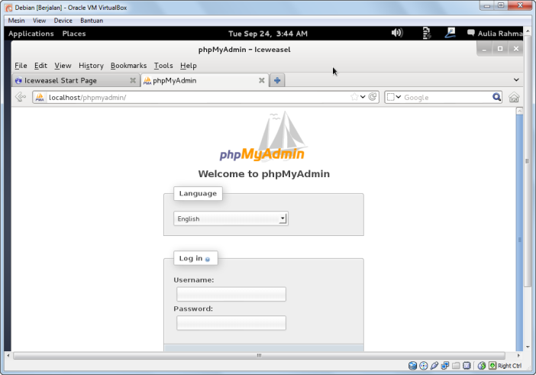

1. Langkah selanjutnya adalah pilih System Settings

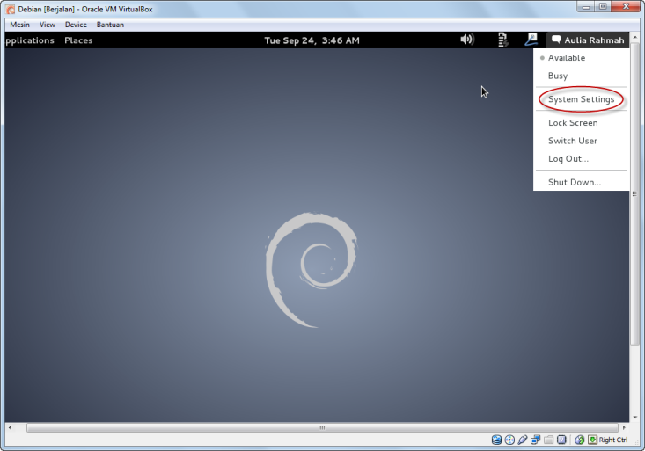

1. Kemudian pilih network. Double klik icon nya

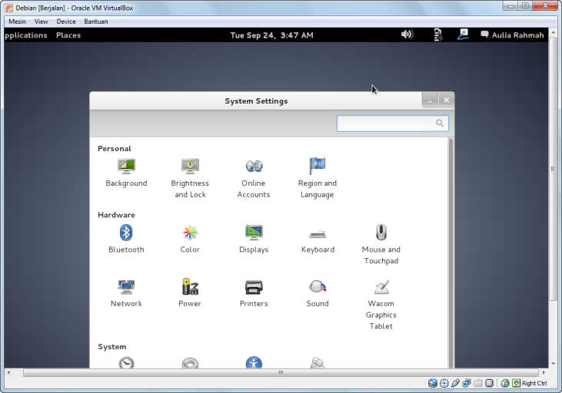

1. Maka akan muncul kotak pemberitahuan yang menginformasikan alamat IP kita

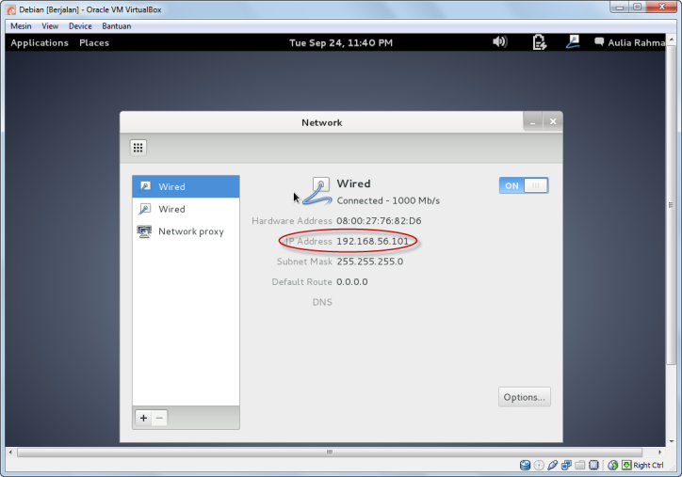

1. Kemudian masuk kedalam System, pilih windows > System32 > drivers > etc > hosts. Buka file hosts menggunakan editor Notepad++

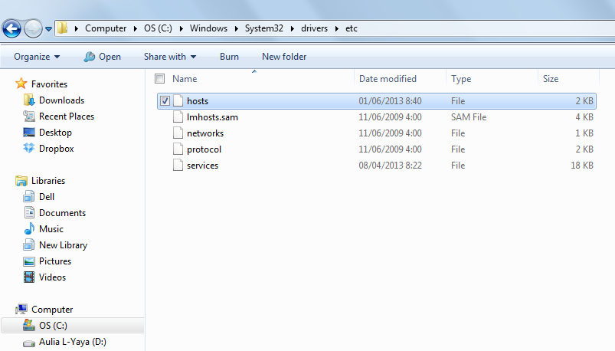

1. Setelah itu lakukan penambahan alamat IP sesuai dengan yang telah ada tadi

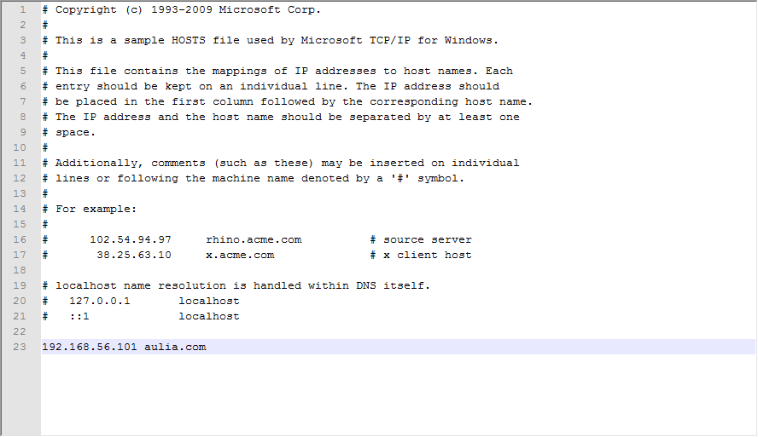

1. Buka browser yang ada pada PC, cek koneksi phpMyAdmin, jika sukses, maka akan muncul tampilan seperti berikut

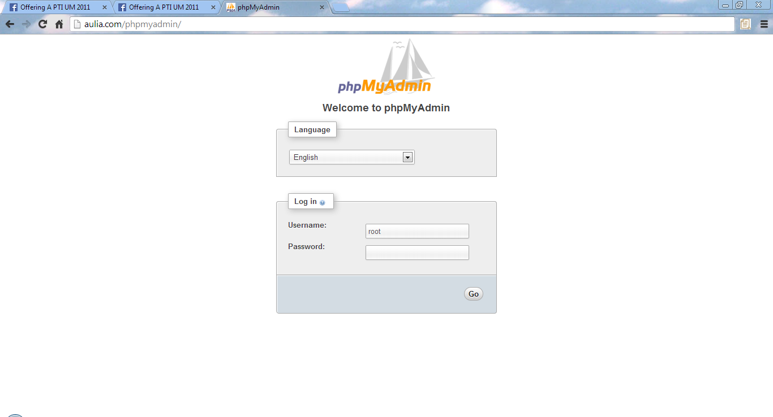

1. Langkah selanjutnya adalah instalasi WinSCP dan PuTty

* Instalasi WinSCP

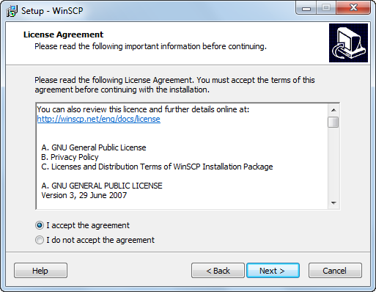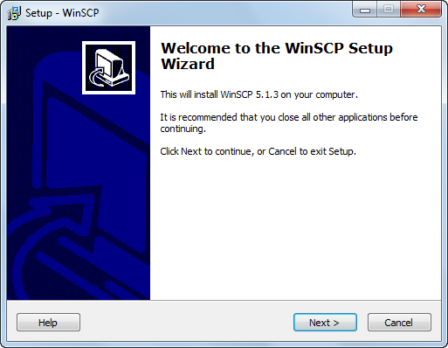

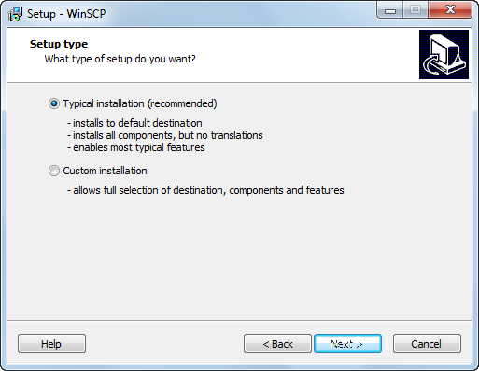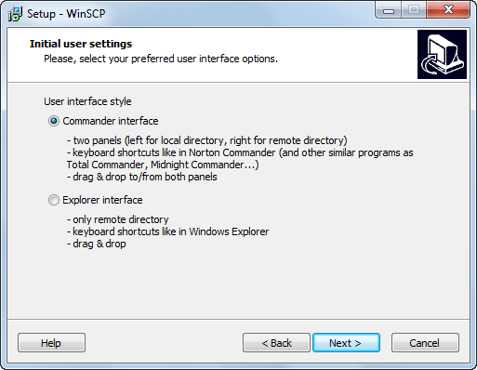

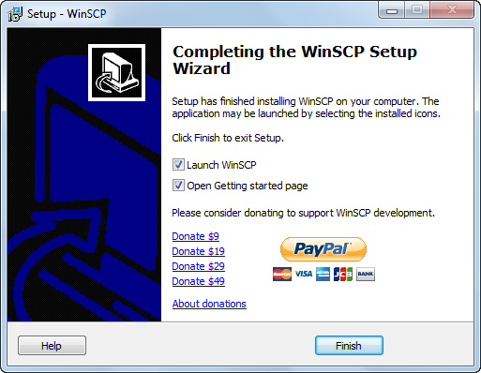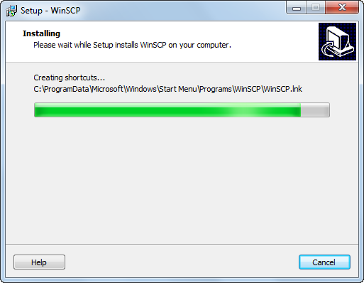

* Instalasi PuTty

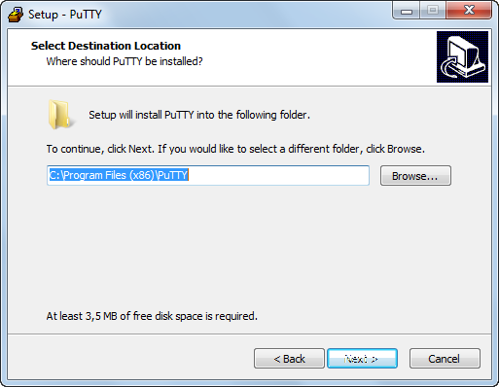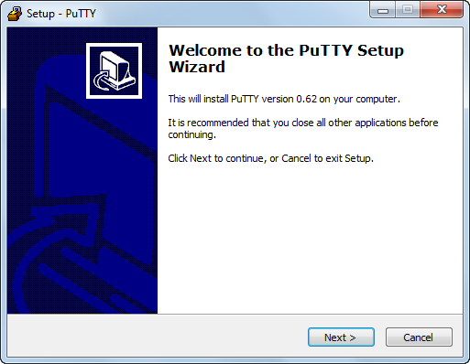

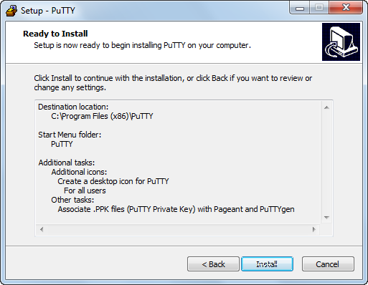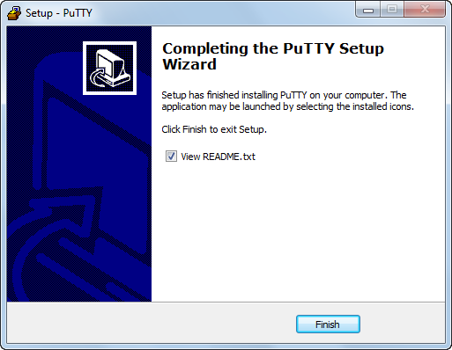

1. Kemudian buka WinSCP yang sudah terinstall tadi, maka akan muncul tampilan seperti dibawah ini. Masukkan root dan password

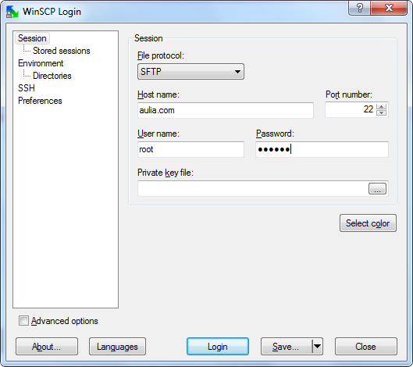

1. Kemudian akan muncul tampilan seperti dibawah ini,

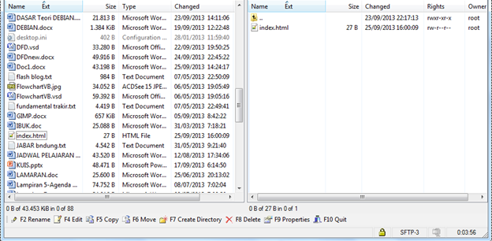

1. Drag index.html ke sisi kiri kemudian akan muncul tampilan

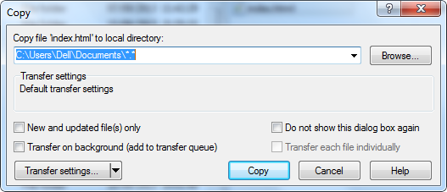

1. Edit HTML, sesuai dengan teks yang diinginkan

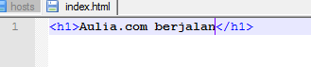

1. Kemudian drag index.html ke sisi kanan (kebalikan dari proses yang tadi)

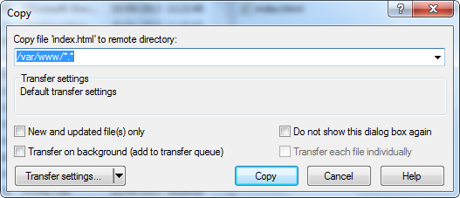

1. Buka di web browser, maka akan muncul tampilan seperti ini

